河北化工医药职业技术学院暑期社会实践第二天
健康知识调查及养生知识普及
2013年7月12日星期五，今天是来到衡水市小堤村进行社会实践的第二天，小分队的王麟老师在走访的过程中，通过与村民的交谈和询问，了解了村民的健康意识，并根据几位村民不同的健康情况进行了刮痧治疗，同时对围观的村民进行了一些养生知识普及。
在走访调查中，一位70多岁的老大爷表示自己经常腰部疼痛，王麟老师经过检查，发现老大爷是因为腰部肌肉劳损黏连引起的疼痛，随即对老大爷的腰部进行了刮痧治疗。
一位40岁左右的村民表示自己右肩部肌肉疼痛、怕冷，热天也不敢吹空调，经过检查王麟老师发现起因是吹空调引起的肌肉受凉，经过刮痧治疗，症状明显好转，该村民对王麟老师充满感激之情。
在刮痧治疗过程中，部分村民好奇围观刮痧过程，王麟老师给围观村民讲解了一些简单的刮痧技巧及刮痧注意事项，并进行了现场演示。
通过一天的走访宣传，村民们对暑期实践小分队的工作给予了肯定，他们都表示刮痧、艾灸等简便易行的养生保健方法非常好，他们非常喜欢，这样的宣传越多越好。
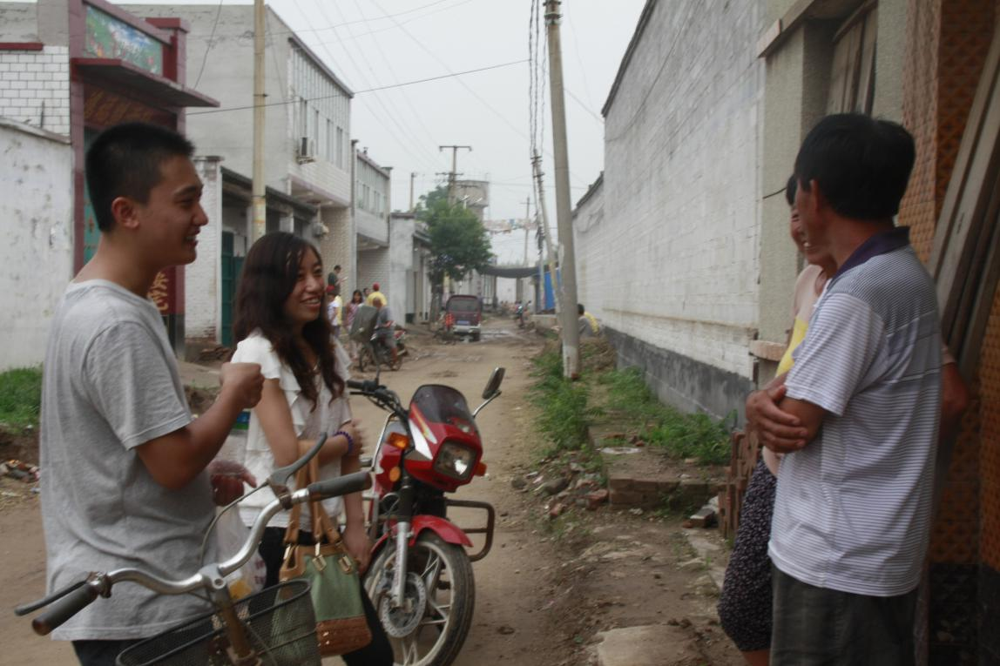 调查民情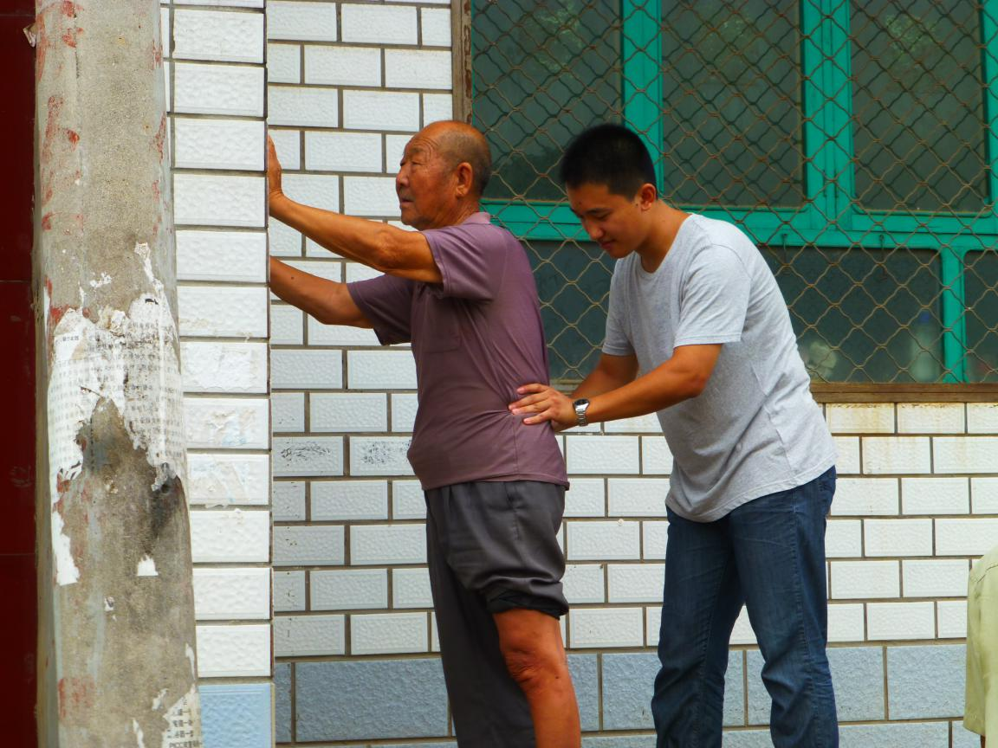

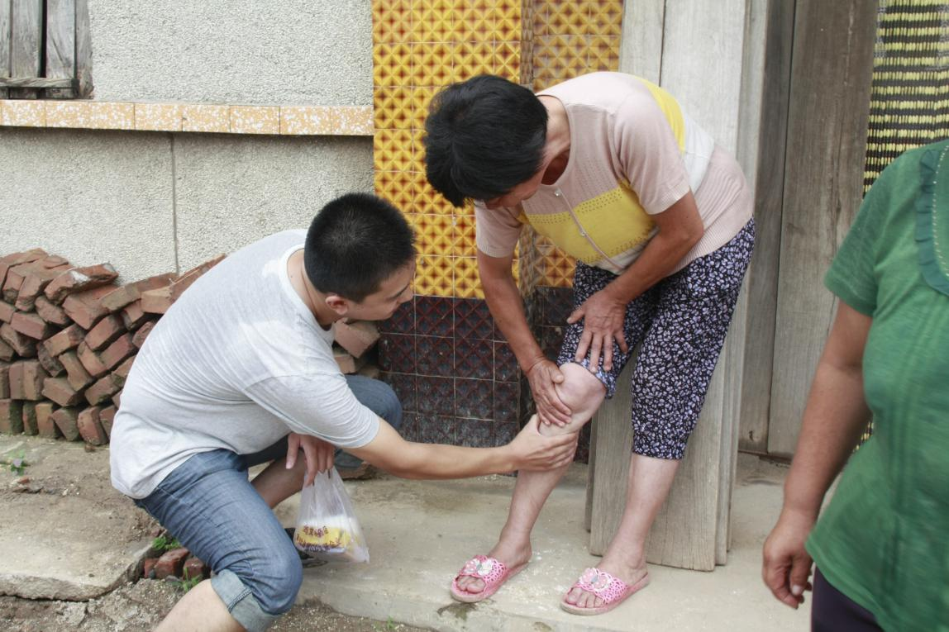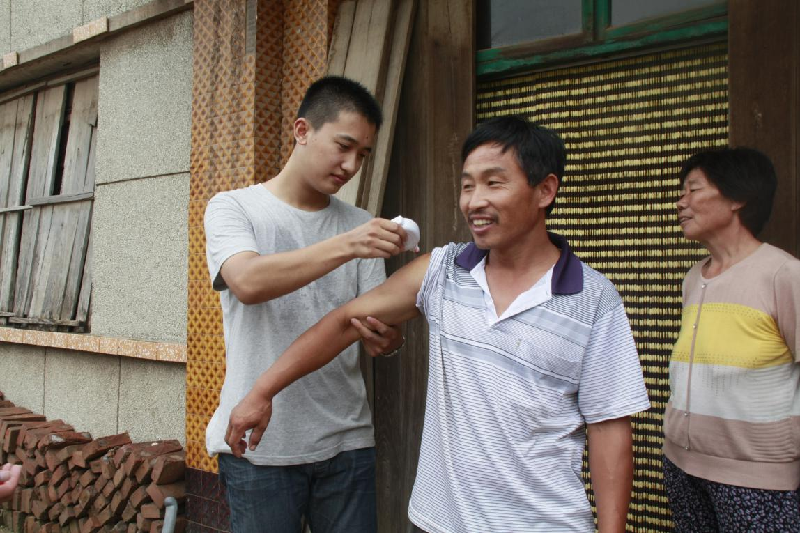刮痧治疗

